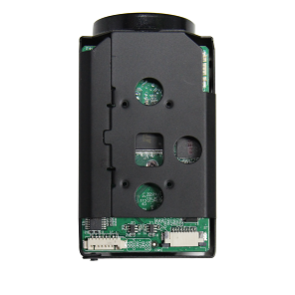
J1
J2

标注 | 针脚号 | 针脚名称 |  |  |  | 实现功能
J1 | 1 |  | RXD |  | UART | 机芯控制串口，VISICA协议，波特率9600bps
J1 | 2 |  | TXD |  | UART | 机芯控制串口，VISICA协议，波特率9600bps
J1 | 3 |  | GND |  |  | 地网络
J1 | 4 |  | 12V |  |  | 直流电源输入接口，要求DC+9V ~ +12V
J1 | 5 |  | GND |  |  | 地网络
J1 | 6 |  | VOUT |  |  | 视频信号输出接口
J1 | 7 |  | RXD | UART |  | TTL电平，同轴控制口（替代RS485），PELCOD协议，波特率2400bps
J1 | 8 |  | TXD |  |  | TTL电平，同轴控制口（替代RS485），PELCOD协议，波特率2400bps
J2 | 1 |  | RXD |  | UART | 机芯控制串口，VISICA协议，波特率9600bps
J2 | 2 |  | TXD |  | UART | 机芯控制串口，VISICA协议，波特率9600bps
J2 | 3 |  | GND |  |  | 地网络
J2 | 4 |  | 12V |  |  | 直流电源输入接口，要求DC+9V ~ +12V
J2 | 5 |  | GND |  |  | 地网络
 | 6 |  | VOUT |  |  | 视频信号输出接口
 | 7 |  | NC |  |  | NC
 | 8 |  | NC |  |  | NC
 | 9 |  | NC |  |  | NC

